Android 6.0 Permission
chenxu

权限管理的变化

随着现在手机应用越来越丰富，系统安全是越来越重要的课题。
android系统权限是首要的安全概念，否则容易有应用恶意收集用户信息做一些不法的事情。

Android 6.0以前：安装应用的时候，根据权限声明产生一个权限列表，用户只有在同意之后才能完成app的安装，造成了我们想要使用某个app，就要默默忍受其一些不必要的权限（比如几乎每个app都要访问通讯录、短信等）

Android 6.0 以后：可以直接安装，当app需要我们授予不恰当的权限的时候，会有提示框进行提示，我们可以予以拒绝（比如：单机的象棋对战，请求访问任何权限，应该都是可以拒绝的）。当然也可以在设置界面对每个app的权限进行查看，以及对单个权限进行授权或者解除授权。
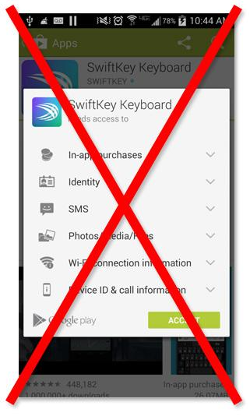
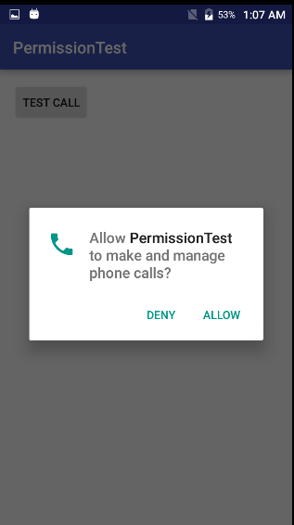

权限分类

Normal Permission
这类权限一般不涉及用户隐私，是不需要用户进行授权的，比如手机震动、访问网络等

ACCESS_LOCATION_EXTRA_COMMANDS
ACCESS_NETWORK_STATE
ACCESS_NOTIFICATION_POLICY
ACCESS_WIFI_STATE
BLUETOOTH
BLUETOOTH_ADMIN
BROADCAST_STICKY
CHANGE_NETWORK_STATE
CHANGE_WIFI_MULTICAST_STATE
CHANGE_WIFI_STATE
DISABLE_KEYGUARD
EXPAND_STATUS_BAR
GET_PACKAGE_SIZE
INSTALL_SHORTCUT
INTERNET
KILL_BACKGROUND_PROCESSES
MODIFY_AUDIO_SETTINGS
NFC
READ_SYNC_SETTINGS
READ_SYNC_STATS
RECEIVE_BOOT_COMPLETED
REORDER_TASKS
REQUEST_INSTALL_PACKAGES
SET_ALARM
SET_TIME_ZONE
SET_WALLPAPER
SET_WALLPAPER_HINTS
TRANSMIT_IR
UNINSTALL_SHORTCUT
USE_FINGERPRINT
VIBRATE
WAKE_LOCK
WRITE_SYNC_SETTINGS

Dangerous Permission
一般是涉及到用户隐私的，需要用户进行授权，比如读取sdcard、访问通讯录等，通过adb shell pm list permissions -d -g可以查看
group:android.permission-group.CONTACTS
permission:android.permission.WRITE_CONTACTS
permission:android.permission.GET_ACCOUNTS
permission:android.permission.READ_CONTACTS

group:android.permission-group.PHONE
permission:android.permission.READ_CALL_LOG
permission:android.permission.READ_PHONE_STATE
permission:android.permission.CALL_PHONE
permission:android.permission.WRITE_CALL_LOG
permission:android.permission.USE_SIP
permission:android.permission.PROCESS_OUTGOING_CALLS
permission:com.android.voicemail.permission.ADD_VOICEMAIL

group:android.permission-group.CALENDAR
permission:android.permission.READ_CALENDAR
permission:android.permission.WRITE_CALENDAR

group:android.permission-group.CAMERA
permission:android.permission.CAMERA

group:android.permission-group.SENSORS
permission:android.permission.BODY_SENSORS

group:android.permission-group.LOCATION
permission:android.permission.ACCESS_FINE_LOCATION
permission:android.permission.ACCESS_COARSE_LOCATION

group:android.permission-group.STORAGE
permission:android.permission.READ_EXTERNAL_STORAGE
permission:android.permission.WRITE_EXTERNAL_STORAGE

group:android.permission-group.MICROPHONE
permission:android.permission.RECORD_AUDIO

group:android.permission-group.SMS
permission:android.permission.READ_SMS
permission:android.permission.RECEIVE_WAP_PUSH
permission:android.permission.RECEIVE_MMS
permission:android.permission.RECEIVE_SMS
permission:android.permission.SEND_SMS
permission:android.permission.READ_CELL_BROADCASTS
危险权限都是一组一组的，如果app运行在Android 6.x的机器上，当你申请某个危险的权限，假设你的app早已被用户授权了同一组的某个危险权限，那么系统会立即授权，而不需要用户去点击授权。比如你的app对READ_CONTACTS已经授权了，当你的app申请WRITE_CONTACTS时，系统会直接授权通过。此外，对于申请时弹出的dialog上面的文本说明也是对整个权限组的说明，而不是单个权限（ps:这个dialog是不能进行定制的）。不过需要注意的是，不要对权限组过多的依赖，尽可能对每个危险权限都进行正常流程的申请，因为在后期的版本中这个权限组可能会产生变化。
对开发者的影响

权限询问对话框不会自己弹出来。开发者不得不自己调用。如果开发者要调用的一些函数需要某权限而用户又拒绝授权后直接使用的话，函数将抛出异常直接导致程序崩溃。
意味着要完全改变你的程序逻辑。不能像以前那样直接调用方法了，不得不为每个需要使用危险权限的地方检察权限，否则app就崩溃了！

已经发布了的app会发生什么呢？

向下兼容

targetSdkVersion 低于 23的应用安装在android 6.0以上的版本上

这个app会被认为没有用23新权限测试过，将继续使用旧有规则：用户在安装的时候不得不接受所有权限，安装后app就有了那些权限了！
此时用户依然可以取消已经同意的授权！用户取消授权时，android 6.0系统会警告，但这不妨碍用户取消授权。
当我们在targetSdkVersion 低于23的app调用一个需要权限的函数时，这个权限如果被用户取消授权了的话，不抛出异常。但是他将啥都不干，结果导致函数返回值是null或者0.
尽管app不会调用这个函数时崩溃，返回值null或者0可能接下来依然导致崩溃。

建议：代码没有成功改为支持最新运行时权限的app,不要设置targetSdkVersion 23 发布。只有当测试过了，再改为targetSdkVersion 23 。

申请运行时权限

step1：在AndroidManifest文件中添加需要的权限。
这个步骤和我们之前的开发并没有什么变化，试图去申请一个没有声明的权限可能会导致程序崩溃。
step2：检查权限
这里涉及到一个API，ContextCompat.checkSelfPermission，主要用于检测某个权限是否已经被授予，方法返回值为PackageManager.PERMISSION_DENIED或者PackageManager.PERMISSION_GRANTED。当返回DENIED就需要进行申请授权了。
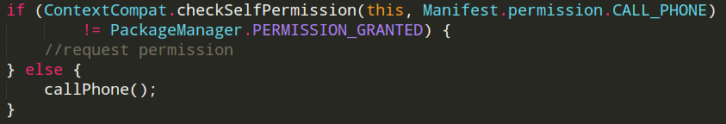
step3：申请权限解释（根据需求）
该方法只有在用户上一次已经拒绝过这个权限申请才会返回true。也就是说，用户已经拒绝一次了，再一次弹出授权框前，可以给用户一个解释，为什么要授权。
另外，这次的授权框会多了“Never ask again”的选择，如果用户勾选后并且DENY，则以后都不会弹出询问框而直接拒绝。所以如果确实需要这个权限，这个解释也是有必要的。

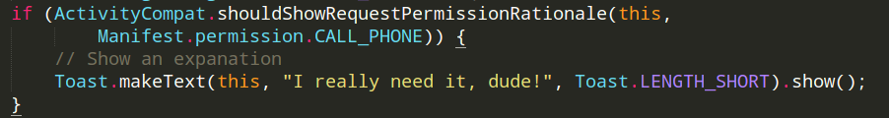

step4：申请授权
该方法是异步的，第一个参数是Context；第二个参数是需要申请的权限的字符串数组；第三个参数为requestCode，主要用于回调的时候检测。可以从方法名requestPermissions以及第二个参数看出，是支持一次性申请多个权限的，系统会通过对话框逐一询问用户是否授权。
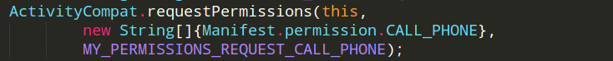
综合上面的三个步骤，代码如下：
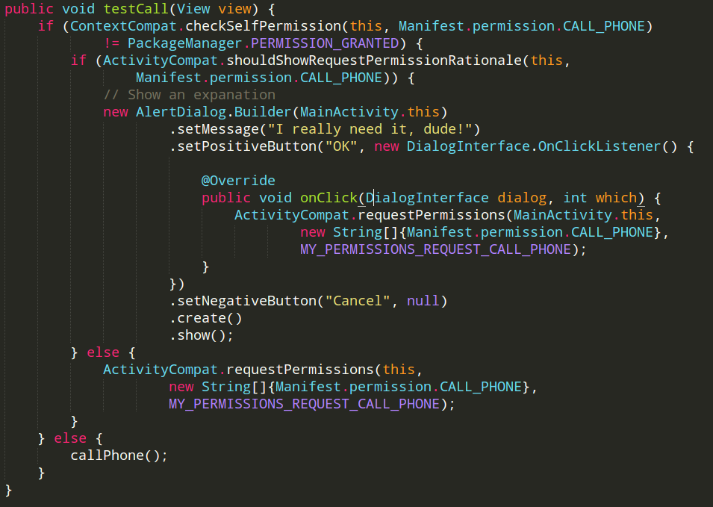

step5：处理权限申请回调
对于权限的申请结果，首先验证requestCode定位到你的申请，然后验证grantResults对应于申请的结果，这里的数组对应于申请时的第二 个权限字符串数组。如果你同时申请两个权限，那么grantResults的length就为2，分别记录你两个权限的申请结果。如果申请成功，就可以做你的事情了
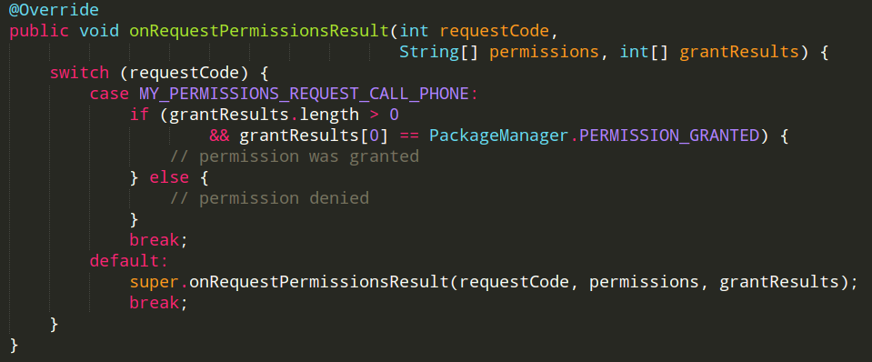

手机效果

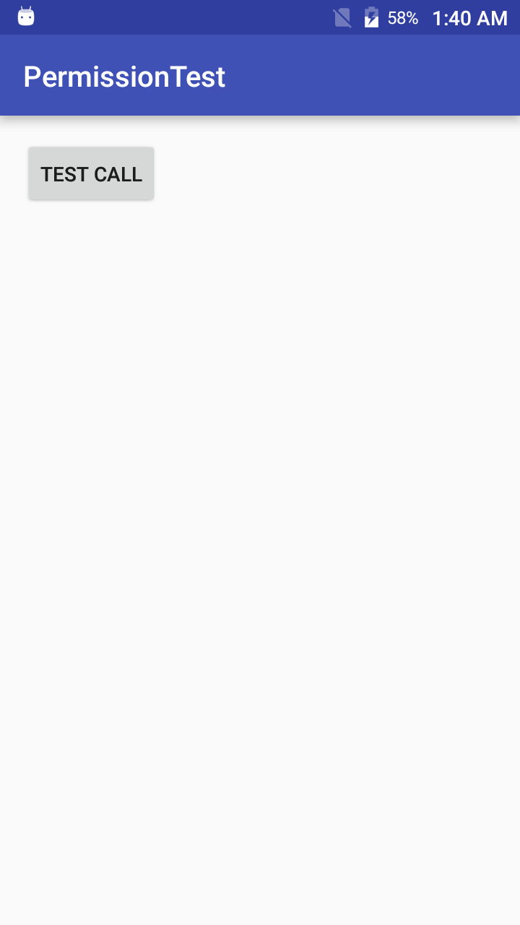
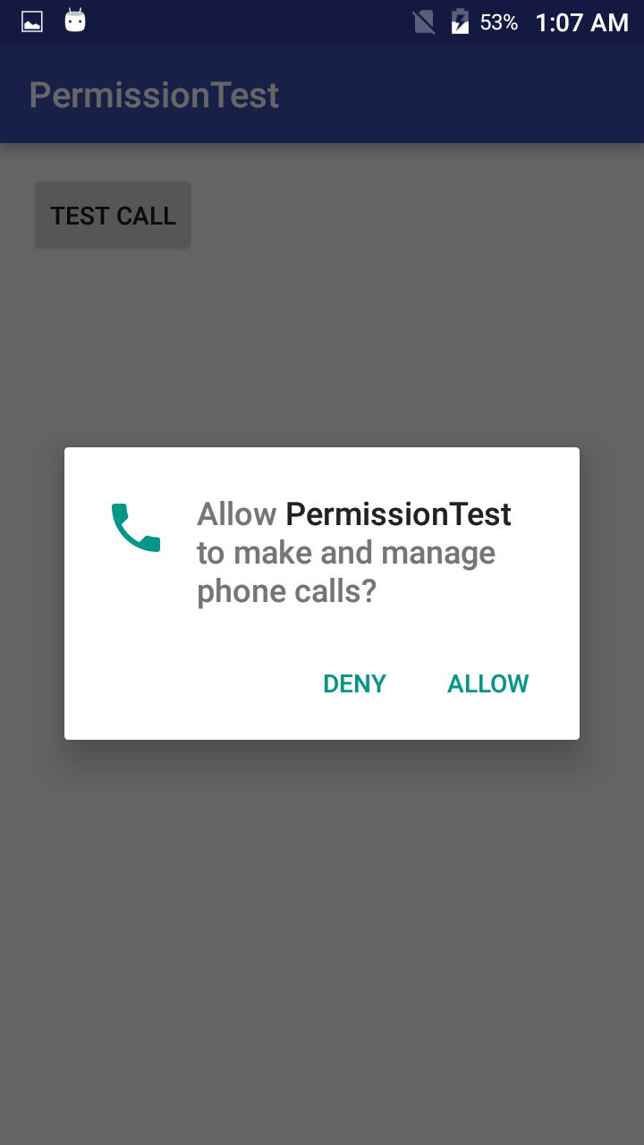
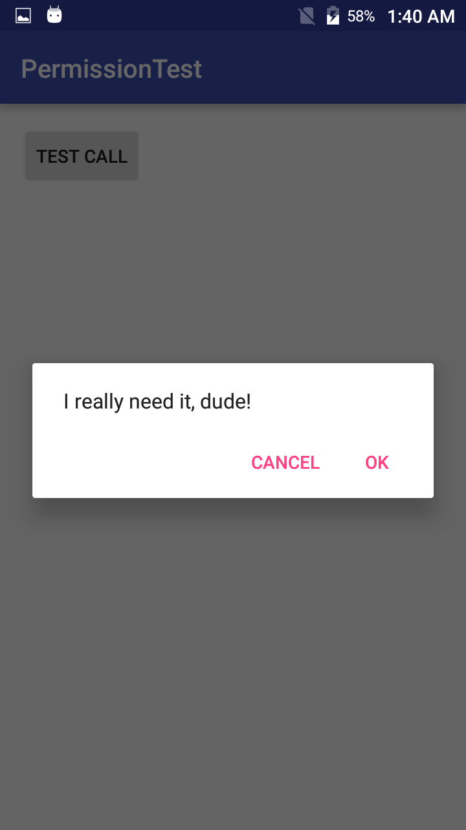
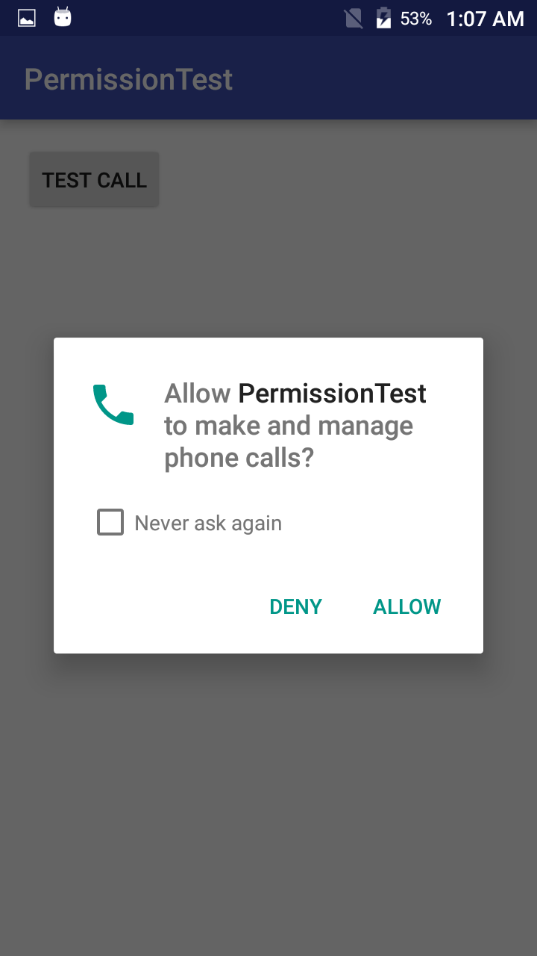
选择 TEST CALL
DENY后再次TEST CALL
OK

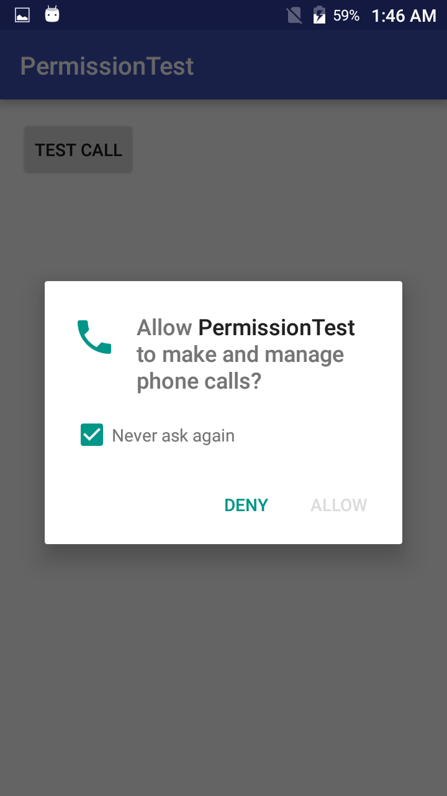
DENY
提示框不会再出现，
在任何一个步骤
选择ALLOW后
提示框都不会再出现

源码分析
checkSelfPermission
ContextCompat.java
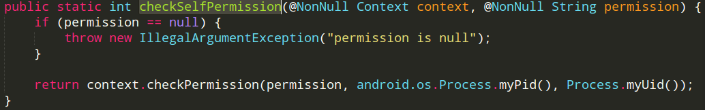
Context.java

